Figura 6: Etapa 3 – Secreção e tecido novo
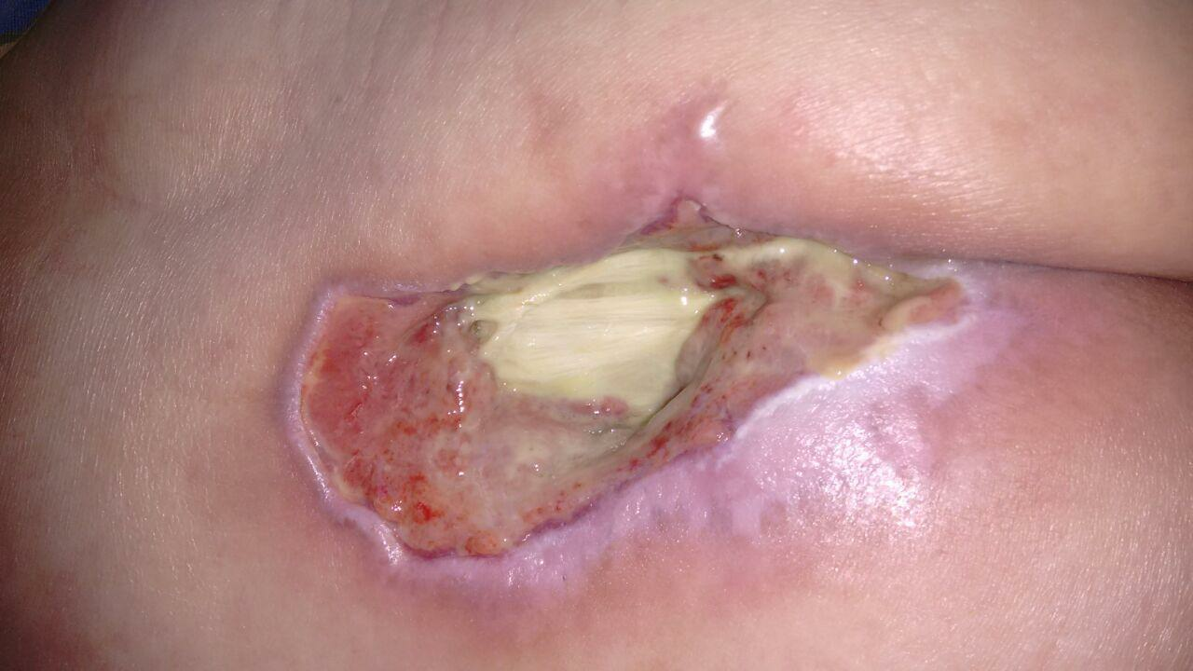
Fonte: acervo da pesquisadora

